МБУК ВР «МЦБ» им. М.В. Наумова

отдел внестационарного обслуживания

**«СИЛА РОССИИ В ЕДИНСТВЕ»**

**БИБЛИОГРАФИЧЕСКИЙ ОБЗОР ЛИТЕРАТУРЫ**



**Выполнила: ведущий библиотекарь**

**внестационарного обслуживания**

**Бердникова Е. С.**

ст. Романовская, 2024 год

**Сила России в единстве**

В нашей стране ежегодно начиная с 2005 года 4 ноября отмечается День народного единства. Этот праздник установлен в честь важного события в истории России — освобождения Москвы от польских интервентов в 1612 году, и приурочен ко Дню Казанской иконы Божией Матери.

В рамках празднования Дня народного единства, отдел внестационарного обслуживания МБУК ВР «МЦБ» им. М. В. Наумова, знакомит читателей с книгами о далеких событиях начала XVII века, которым мы обязаны возникновению этого праздника.

В произведениях многих авторов нашли отражение события Смутного времени. Исторические песни и сказания, романы и повести, рассказы и очерки, стихи и пьесы – вот наиболее распространённые жанры литературы о Смуте. Эти произведения отличаются ярким напряжённым действием, эпическим изображением характеров и событий, ясным и выразительным языком.

**Подробнее об этих событиях и биографии праздника можно будет узнать из таких книг:**

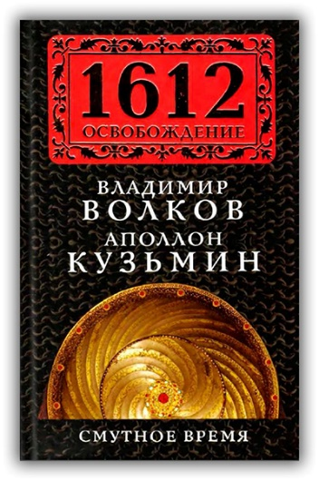

**Книга: «Смутное время»** в издании рассказывается об одной из самых трагических страниц русской истории — Смуте начала XVII века, освобождению Московского государства от польско-литовской оккупации и возведению на престол первого царя из династии Романовых. Большое внимание уделяется как политическим предпосылкам и ходу Смуты, так и военным действиям русских войск против захватчиков.

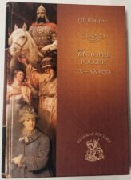

**Следующая книга «История России»** – итог 40-летней научной деятельности крупнейшего историка русского зарубежья Шмурло Евгения Францевича – выдающегося русского историка, одного из основателей Императорского Русского исторического общества при Петербургском университете. Книга написана для обучения русского юношества, вынужденного познавать Родину на расстоянии, данная книга сумела в полной мере вобрать в себя лучшие традиции отечественной историографии. Читается книга не как сухой учебник, а как интересное исследование, практически художественное произведение.

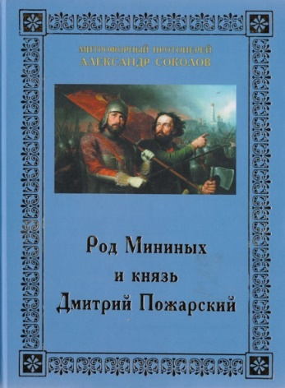

В издании подробно рассказывается о Косме Минине, организаторе Нижегородского ополчения, князе Дмитрии Михайловиче Пожарском и ополчении. В книге также раскрыты два противоречивых мнения о сыновьях Космы Минина — Нефеде Миниче и Леонтии Миниче, при условии, если последний был действительно сыном Минина. Книга предназначена для тех, кто интересуется историей России периода Смутного времени.

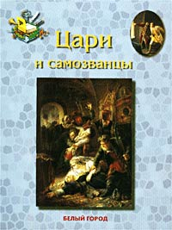События, о которых рассказывается, происходили в начале XVII века. На Руси появились цари-самозванцы. Вначале Лжедмитрий I, затем Лжедмитрий II, потом и другие. Забурлила, закипела страна. Разделились люди на тех, кто был за царя настоящего, и тех, кто поддерживал царей-самозванцев. В историю Русского государства эти годы вошли под названием Смутное время.

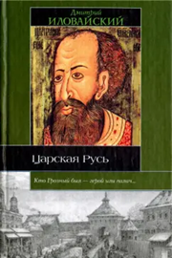

В этой книге выдающийся русский ученый Д.И. Иловайский (1832-1920) рассматривает последний период правления первой русской царской династии - Рюриковичей. За прекращением этой династии следует перелом в русской политической жизни, известный под именем Смутного времени. Этот бурный перелом отделяет древнюю Русь от новой.

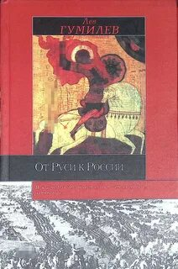

Книга посвящена истории России от времён Рюрика до правления Петра I. Все события и поступки исторических лиц объяснены с позиций разработанной автором пассионарной теории этногенеза.

В третьей части, в главе «Смутное время», Гумилёв рассказывает о событиях, которые привели к возникновению бунтов и смут.

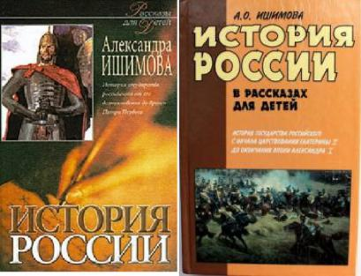В книге рассказывается о первых русских князьях, о Куликовской битве, о Иване Грозном, Борисе Годунове. Становление российской государственности переживало разные периоды.

К концу XVI века Московское государство переживало тяжелое время. Постоянные набеги крымских татар и разгром Москвы в 1571 г.; затянувшаяся Ливонская, длившаяся 25 лет: с 1580-го по 1583-й, достаточно измотавшая силы страны и за кончившаяся поражением, так называемые опричные "переборы" и грабежи при царе Иване Грозном, потрясшие и расшатавшие старый уклад жизни. Все это привело в итоге государство к серьезному кризису, так называемому Смутному времени.

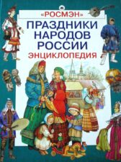

В энциклопедии «Праздники народов России» рассказывается о том, какие праздники существуют у народов, проживающих в современной России, а их насчитывается более ста. Численность и территория каждого народа различны, но культура, обычаи, праздники даже самого малочисленного народа – это часть культуры общечеловеческой.

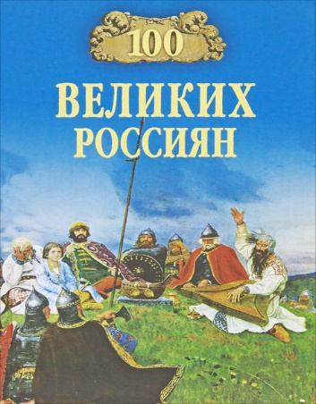

В книге историка К.В.Рыжова собраны жизнеописания ста великих россиян - от князей Олега и Владимира Святого до Юрия Гагарина и Сергея Бондарчука. Биографии политиков, военачальников, деятелей церкви, художников, писателей, путешественников, ученых, изобретателей, реформаторов и революционеров представлены достаточно объективно.

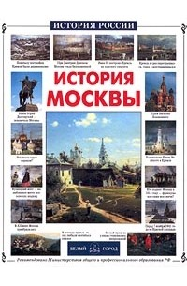

Книги из серии "История России" раскрывают перед юными читателями уникальный мир русской истории. В данной книге показана увлекательная история становления столицы России с древнейших времен до наших дней.

Отличная книга об истории Москвы. В яркое и живое изложение истории города умело вплетены многочисленные факты, и все это вместе составляет цельное и увлекательное изложение.

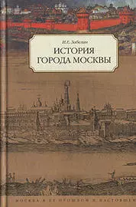

Данная книга «История города Москвы» - плод многолетних трудов и исследований знаменитого русского ученого И. Е. Забелина, всю свою жизнь занимавшегося историей Москвы. На страницах "Истории города Москвы" разворачивается картина роста и развития российской столицы в XII-XVIII веках. Описания московских зданий, улиц и площадей поражают читателя своей детальностью и яркостью изображения, перенося его в самую гущу событий московской жизни минувших столетий.

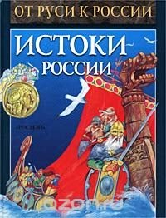

Книга рассказывает о единых истоках родственных славянских народов, о славянах, расселившихся на той территории, где возникло и развивалось Русское государство, о походах славян, их культуре и отношениях с соседями, о первых русских князьях: от Рюрика до Святослава. Обо всём этом и не только в книге Истоки России. Исторические рассказы (В. Петрухин, А. Торопцев).

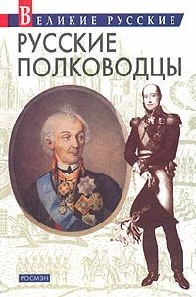

Слава русского оружия и военных побед - важная страница истории Отечества, забывать которую мы не вправе. Очерки, посвященные великим русским полководцам и военачальникам Святославу, Румянцеву, Суворову, Кутузову, Скобелеву, Жукову и др., рассказывают о ярких моментах нашей военной истории, о роли этих людей в военных кампаниях и жизни России. Обо всём этом и не только в книге Русские полководцы

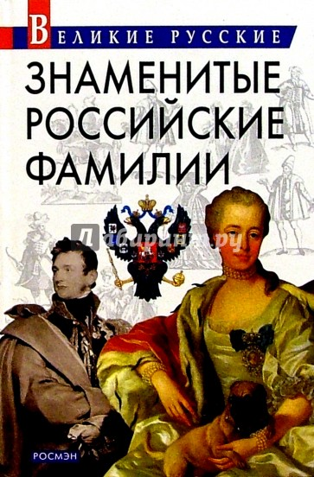

Прошлому и настоящему знаменитых российских фамилий посвящена эта книга. Очерки об истории родов, разных по происхождению, положению и исторической судьбе, - это повесть о судьбе русского дворянства и его роли в истории России. Многовековое служение Родине на поле брани, государственной службе и на ниве русской культуры выработало в них истинное благородство, соединенное с чувством общественного долга и святости добродетели.

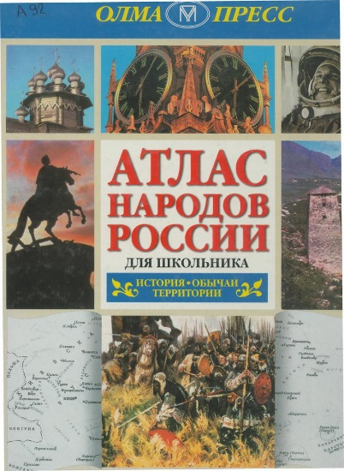

Данная книга рассказывает о народах, населяющих нашу страну. Ведь в России их живет свыше 180! Одни имеют свои автономные республики, края и округа, другие живут вперемежку друг с другом, однако все они различаются историей, языками, религиозными убеждениями, традициями и обычаями. В такой большой многонациональной стране особенно важно понимать и уважать как собственную культуру, так и культуру живущих с нами бок о бок соседей.

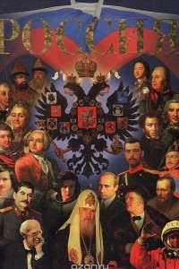

Данное издание «Россия» — это книга про государство, самое большое по территории в мире, в котором живут самые разные народы со своей славной историей и культурой. На страницах энциклопедии можно познакомиться со знаменитыми людьми России.

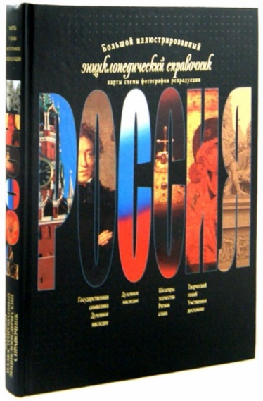

Начинается настоящее издание разделом "Государственные символы": это национальный герб, флаг, гимн; здесь же представлена наградная система страны. Россия - юное государство с тысячелетней историей, в летописи которой много славных и блистательных страниц. Словосочетание "ратная слава" сразу заставляет вспомнить имена Александра Невского, Дмитрия Донского, Михаила Кутузова, Георгия Жукова... Каждое из этих имен знают не только у нас в стране, но и далеко за ее пределами.

«Сила России в единстве»: библиографический обзор литературы /ведущий библиотекарь отдел внестационарного обслуживания Бердникова Е. С. – ст. Романовская: МБУК ВР «МЦБ» им. М. В. Наумова, 2024 г. - 6 с.